终末地关卡系统拆解
以下数据来源：全平台流水与 PC 端占比引自上海市徐汇区官方发布；预约量引自官方公告；本文所有数值类引用均标注来源，社区测试值单独标注「非官方」

1. 基础信息
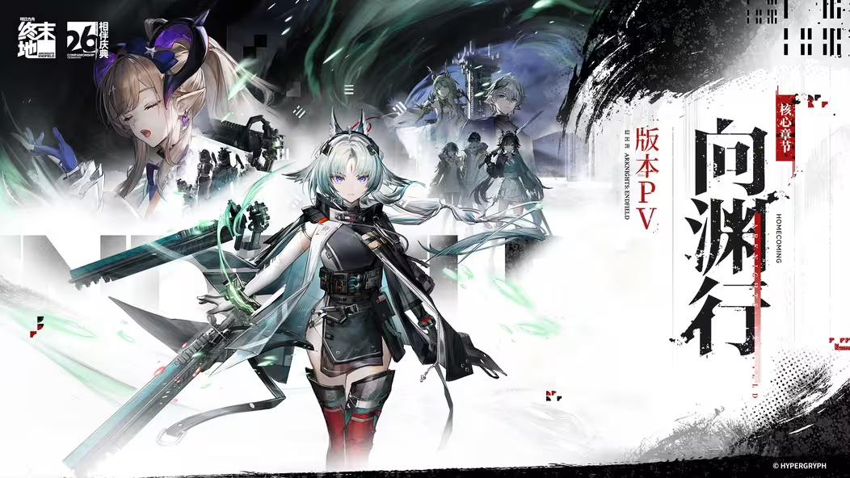
游戏名称：明日方舟：终末地
开发：鹰角网络（峘形山工作室MOUNTAIN CONTOUR）
发行：鹰角网络（Gryphline，全球自主发行）
发行时间：2026 年 1 月 22 日（全球公测）
上线平台：Android、iOS、Windows（PC）、PlayStation 5（PS5），四端数据互通
游戏类型：ARPG（3D 动作角色扮演，融合战术编队、开放世界探索、基地建造）
成就：
开服两周全球全平台流水突破 12 亿元，国内 PC 端流水占比接近 60%
开服前全球预约量 3500 万，社媒粉丝破千万
拆解摘要：
本次系统拆解基准：基于《明日方舟：终末地》正式公测1.4「向渊行」稳定版本，拆解截止时间为2026年8月26日。本文所有机制、规则与设计分析均以当前正式服已实装内容为准，后续版本迭代、内容更新带来的机制调整，不纳入本次拆解范围。

2. 战斗对局状态机关卡流转系统

2.1 战斗对局状态机整体流转总览
《明日方舟：终末地》关卡挑战整体分为五大核心阶段：关卡选择阶段、场景入场交互阶段、局内战斗阶段、战斗结算阶段、奖励领取与资源扣减阶段。整套流程设计标准化、模块化，适配全品类副本场景，同时覆盖正常通关、战斗失败、中途退出、体力不足等所有用户行为分支，具备完善的异常兜底逻辑。
完整核心流程链路：进入3D战斗场景→场景交互触发战斗→局内即时战斗操作→战斗结果判定（胜利/失败）→结算面板弹出→体力校验与资源扣减→奖励领取→返回大世界。
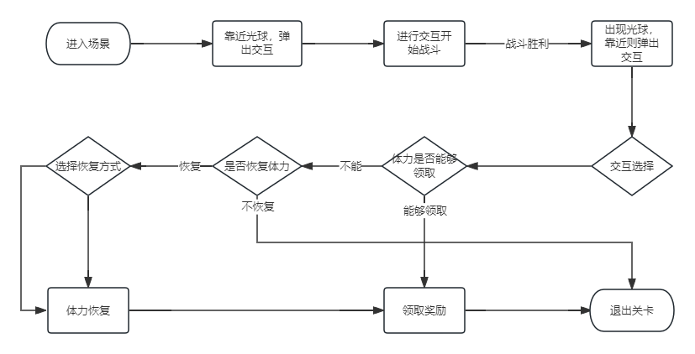
相较于传统手游前置扣体力的设计，本作采用后置体力消耗机制，是本次战斗关卡状态流转最核心的设计亮点，也是适配产品ARPG手动战斗玩法的关键优化，详细分支与处理参考下表。
状态 | 进入条件 | 核心逻辑 | 正常出口 | 分支与异常处理
S1 关卡选择 | 玩家在大世界打开副本入口 | 展示关卡类型/等级/名称/地点剧情/特殊机制；可切换难度等级，影响推荐干员与通关奖励 | 确认编队，加载3D场景 → S2 | 体力不足不在此拦截，后置到 S4 校验
S2 场景入场交互 | 编队确认、场景加载完成 | 场景固定生成可交互光球；球形触发器进入半径自动唤起HUD；PC按F/移动端触屏确认 | 确认触发，战斗加载 → S3 | 闪退/切后台重连自动复原入场状态；快速进出触发范围需防抖，避免HUD反复闪烁
S3 局内战斗 | 入场确认，倒计时启动 | 即时战斗操作；红光提示敌人出现；左上倒计时归0判负；副本目标实时更新；支持重置挑战；P/ALT唤出返回菜单 | 胜利判定，弹出结算面板 → S4 | 失败/主动退出/超时均无资源扣减，直接退出关卡；重置挑战回到对局开始
S4 战斗结算 | 战斗胜利、结算面板弹出 | 展示对局评分、战斗数据、基础奖励；双模式领取（单倍/双倍）互斥不可切换；触发体力校验 | 确认领取 → S5 | 体力不足弹补给窗（道具/源石），补给后领取或放弃退出；断网/闪退奖励数据锁定，重登可继续
S5 奖励领取与资源扣减 | 确认领取 | 扣减体力（双倍=2倍体力+理智消耗许可）；发放奖励（固定/随机左上角标注）；快捷再刷入口显示再战消耗与体力红字预警；离开出口带自动退出倒计时 | 返回大世界，流程结束 | 再战回流S1/S2；离开返回大世界；倒计时归0自动退出

2.2 游戏画面拆解
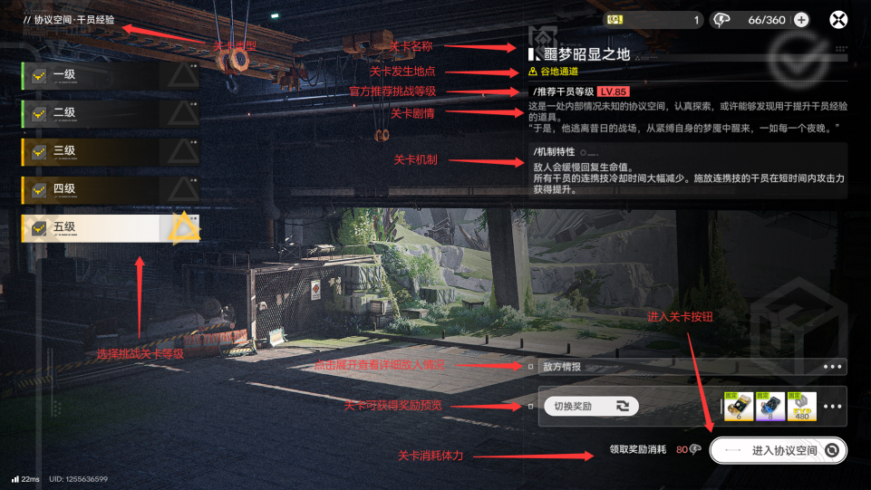
显示内容：关卡类型；挑战关卡等级；关卡名称；关卡发生地点与关卡剧情
（决定关卡场景风格）；关卡特殊机制（影响挑战关卡的最优配队以及打法）
交互逻辑：选择挑战关卡，可切换不同等级的关卡，不同等级的关卡难度不同，官方推荐的干员等级发生变化，战斗通关奖励也会发生变化
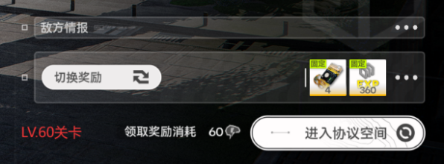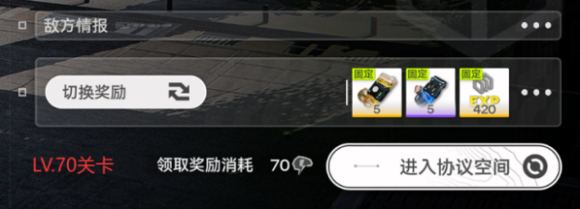
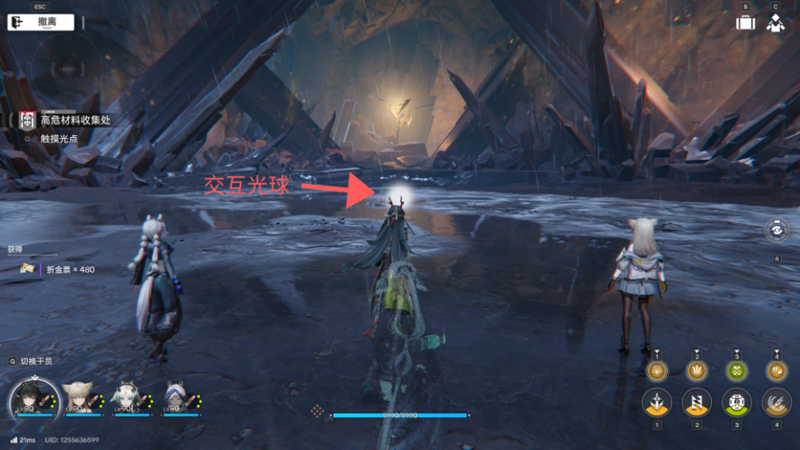
显示内容：进入关卡出现可交互光球，提示玩家走向光球进行交互
交互逻辑：玩家使用键盘按下WASD靠近光球，靠近一定距离自动弹出可交互HUD
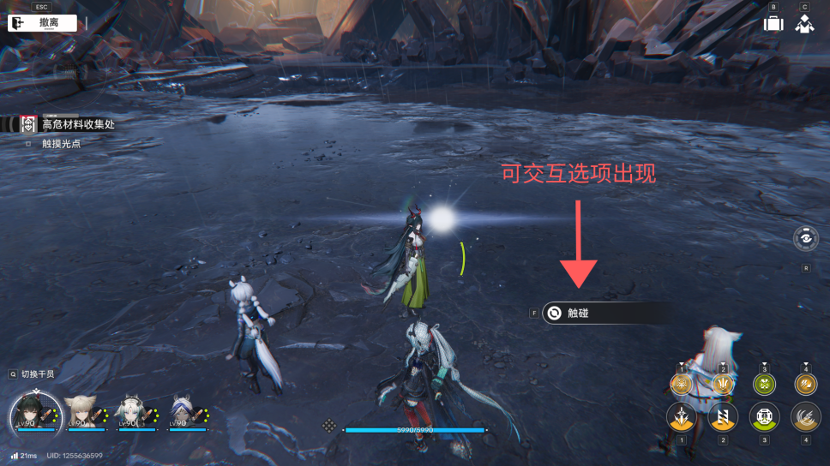
显示内容：可交互HUD
交互逻辑：按F进行交互交互后开始战斗，左上角将出现倒计时
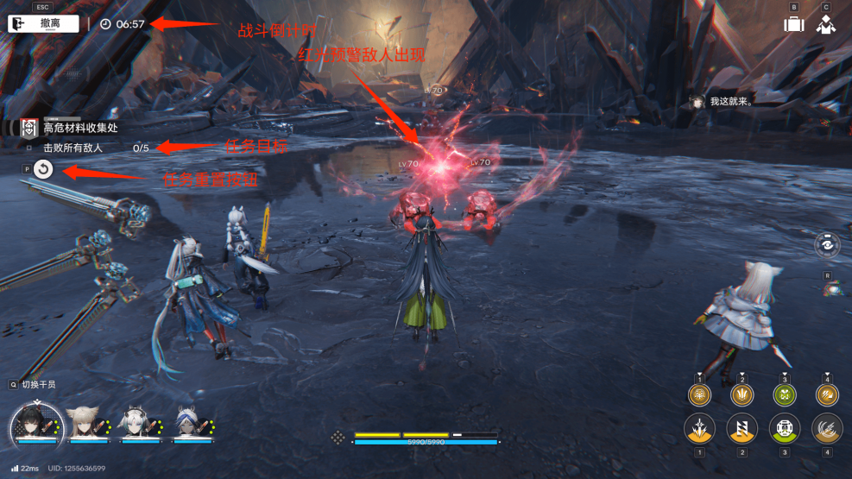
显示内容：红光指示敌人出现，红光越大指示出现的敌人也就越大，敌人出现后玩家可开始推进战斗进程；左上角为游戏战斗倒计时，当倒计时归0时挑战则失败；副本名称下更新关卡目标，可观看挑战进度；再下方为任务重置按钮可重置挑战至开始
交互逻辑：按下键盘P键或ALT唤出鼠标点击返回按钮即可弹出确认是否要返回HUD
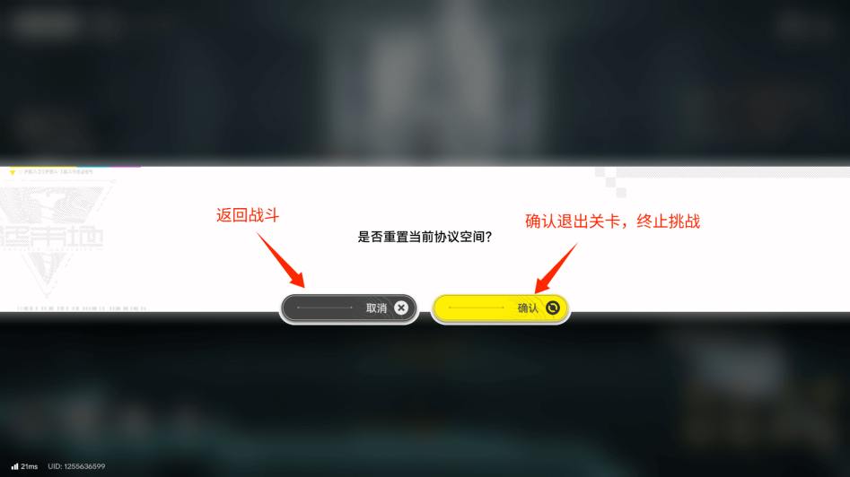
交互逻辑：点击左边按钮可跳转回战斗；点击右边确认为确认退出关卡终止挑战
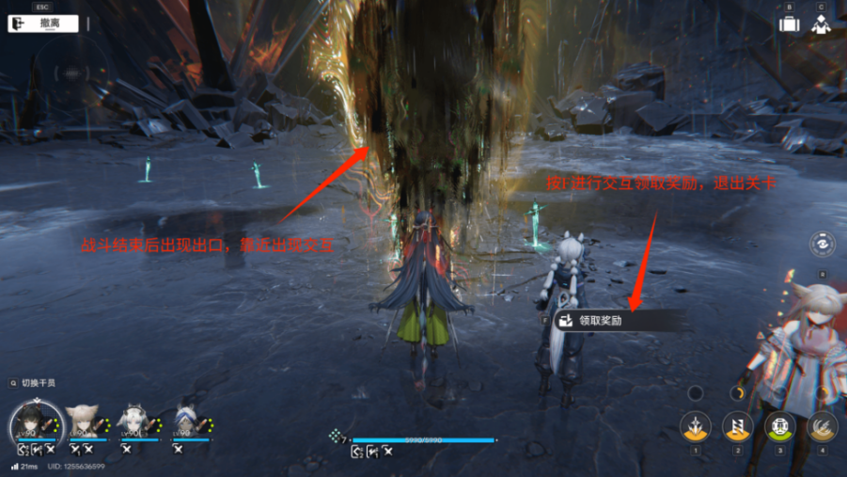
显示内容：关卡出口与可交互HUD
交互逻辑：按F进行交互领取奖励，退出关卡
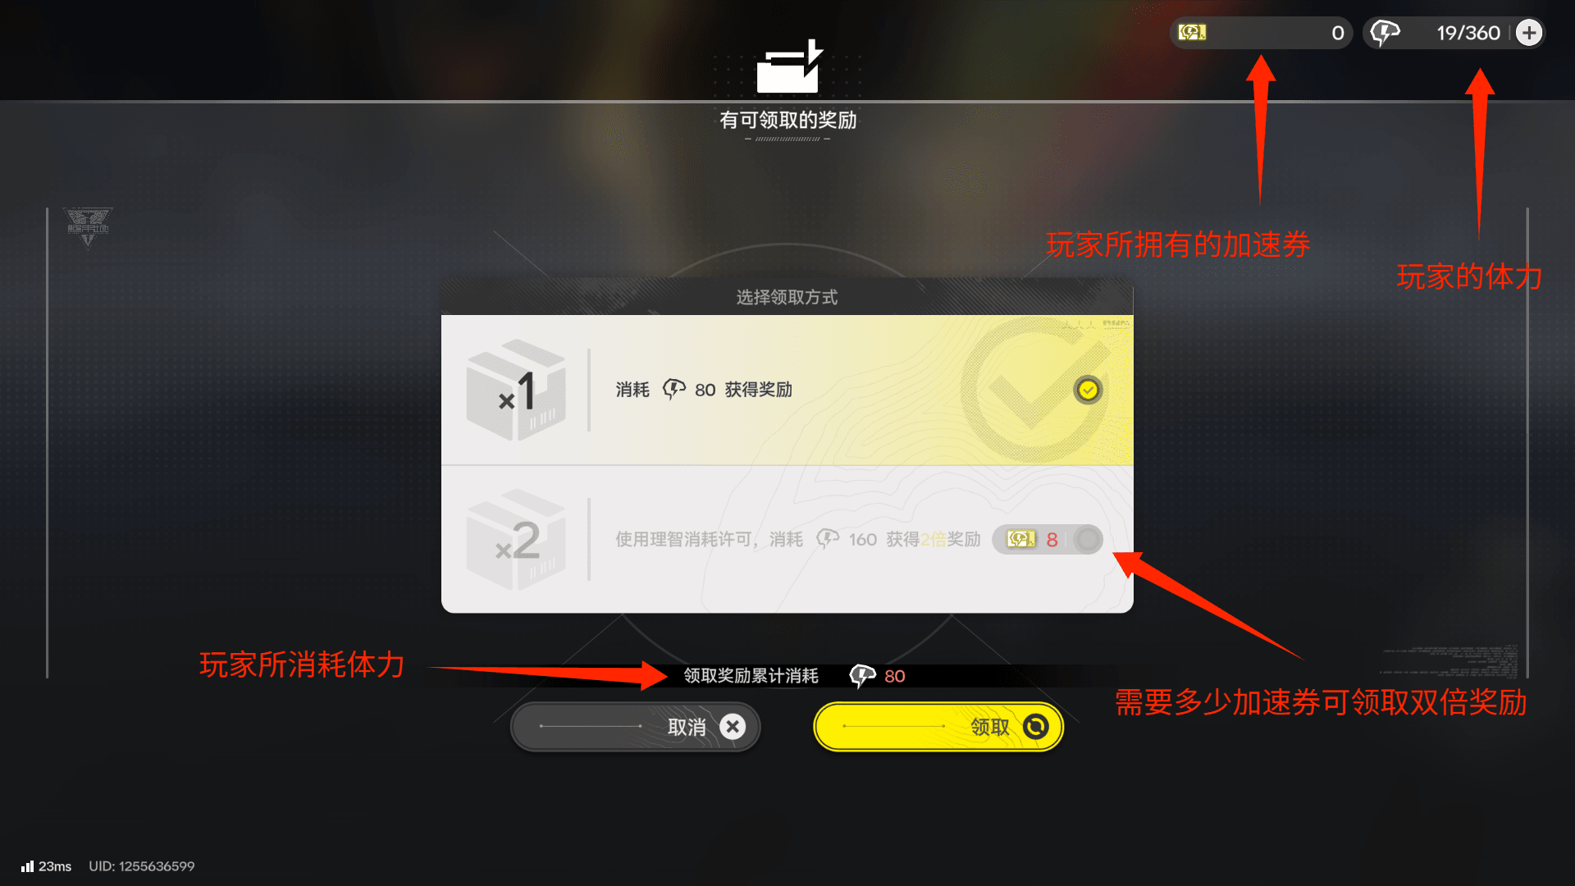
显示内容：玩家所拥有理智消耗许可；玩家目前拥有的体力；领取单倍奖励或双倍奖励；领取奖励所消耗体力
交互逻辑：选择如何领取奖励，消耗单倍领取单倍奖励，或消耗理智消耗许可与双倍体力获取双倍奖励，若体力不足选择右上角+号或点击领取跳转体力补充页面
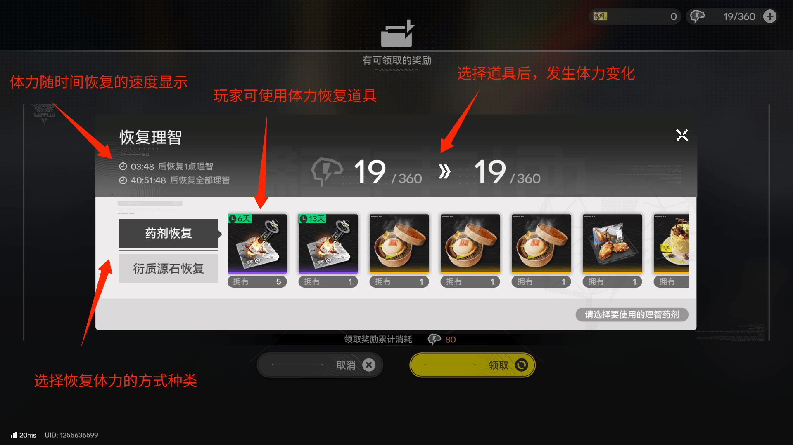
显示内容：体力自然恢复情况；可使用体力恢复道具
交互逻辑：体力恢复形式有两种，分为药剂恢复与衍质源石恢复。药剂恢复是使用平时积攒的材料进行恢复体力；而衍质源石恢复是氪金恢复体力，使用氪金资源去恢复体力，选择需要使用的恢复方式，恢复体力
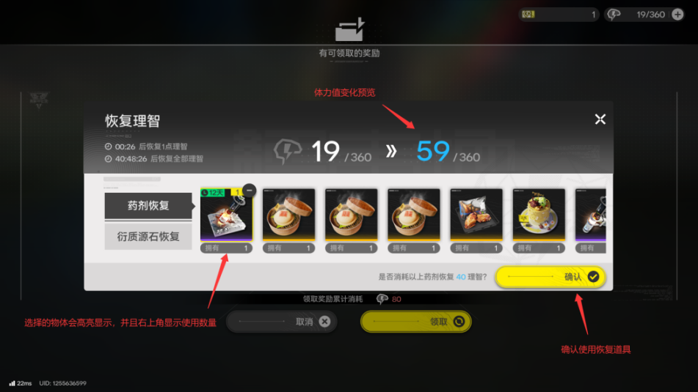
显示内容：选取后物品高亮，并且显示使用物品数量；出现可互动确定使用按钮；体力值恢复量预览，观察能够恢复多少体力
交互逻辑：点击确认即可使用道具恢复体力
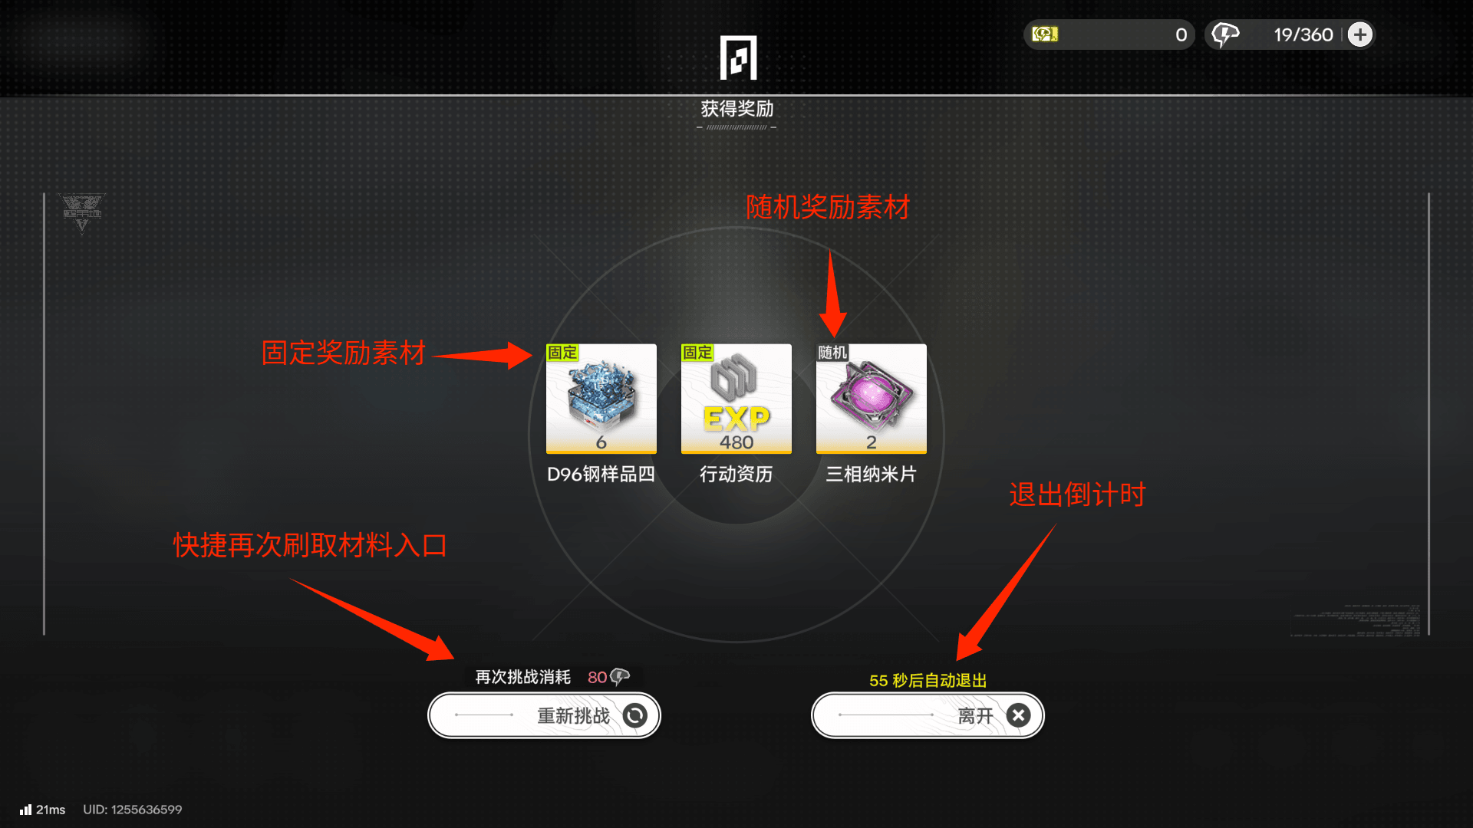
显示内容：领取奖励后显示获得的物品，固定获得的物品左上角带固定字样，随机产出的素材左上角带随机字样；左下为快捷再次刷取材料的入口，显示再次挑战消耗的体力，并且红字提示目前体力是否能继续领取奖励；右下为离开关卡的出口，并且黄字为自动退出倒计时，当倒计时为0时自动退出关卡
交互逻辑：点击左下角重新挑战即可重新进入关卡，或者点击右上角+可补充体力再重新进入关卡回到进入关卡流程；点击右下角离开即可退出关卡返回大世界

2.3 可视化光球的客观交互表现
玩家完成编队确认后，将跳转至对应副本的独立3D场景，场景内固定生成可视化光球交互载体。玩家操控干员移动至光球指定触发半径范围内时，自动唤起交互HUD面板；PC端支持快捷键确认、移动端支持触屏点击确认，触发战斗加载流程，完成入场过渡。
光球作为场景内唯一的战斗触发入口，它的核心目标：远距离能被发现、中距离识别是交互物、靠近后明确告知 “可以开战”，同时不能破坏副本沉浸氛围，不能过度炫光干扰画面

2.3.1 光球交互规则
触发器判定规则：采用球形范围触发器，玩家干员进入预设半径即触发HUD展示，干员离开范围则即时隐藏HUD，避免UI常驻遮挡场景画面；
双端适配规则：一套底层触发器逻辑兼容PC键鼠、移动端触屏双端设备，仅上层输入交互方式差异化适配，无需搭建两套独立场景交互逻辑，降低开发与维护成本；
异常兜底规则：场景加载闪退、切后台重连后，自动复原入场场景与光球交互状态，无需玩家重新进入副本。

2.3.2 设计意图与优劣分析
设计核心意图：一是留出给玩家开局准备的空间，玩家在期间可以吃状态加成的食物，切换主控干员或者使用干员进行buff的叠加等等，在进行互动后关卡才开始计时；二是简化玩家操作成本，范围自动唤起UI的模式，怪物直接刷新在玩家的攻击范围以内，让玩家快速进入战斗状态，节省玩家时间，而不是玩家走向怪物，考虑到终末地干员性能,不能快速接近怪物做出的适应性优化；三是模块化交互设计，可复用在所有常规副本场景，统一用户操作认知。
落地短板：在关卡之外的大世界场景中场景模型、障碍物可能遮挡光球交互载体，导致玩家无法快速定位交互点，需依赖小地图图标、屏幕指引箭头做视觉兜底；同时需做好玩家快速进出触发范围的防抖逻辑，避免HUD反复闪烁引发体验bug。
其他关卡差异：在boss副本中没有采用这光球交互的设计而是直接采用了进入范围内时直接触发boss战，这样设计的原因首先是因为boss战原本为主线剧情复刻，玩家靠近boss也在策划的规划范围以内，大部分boss对玩家靠近的动作都有做相应的招式应对，其次boss战流程较长，不需要像日常本一样尽量减少玩家刷本时长，可以减少一定的交互，减少繁琐的交互过程，提升玩家体验

2.4 后置体力消耗系统拆解
体力系统是手游核心数值留存体系，《明日方舟：终末地》打破前作《明日方舟》入场即扣体力的前置消耗逻辑，采用战斗胜利结算后扣除体力，失败/中途退出无资源消耗的后置消耗机制，是适配终末地ARPG手动战斗玩法的核心设计优化。

2.4.1 落地规则
常规流程：玩家进入副本、触发战斗、局内对战全程不产生任何体力消耗，无资源扣减逻辑；仅战斗判定胜利、进入结算面板后，系统触发体力校验与资源扣减；
豁免流程：战斗失败、玩家主动中途退出、对局超时强制结束，三种场景均不扣除体力、不记录对局消耗，无任何资源损失；
体力不足分支：战斗胜利后校验玩家体力，体力充足直接扣除对应体力、发放对应奖励；体力不足时，不直接作废对局成果，唤起体力补给弹窗，支持道具补体力、资源兑换体力等挽留操作，玩家可选择补给后领取奖励或放弃奖励退出副本。

2.4.2 设计意图
体验层面：本作主打3D手动操作ARPG战斗，无扫荡、自动通关功能，玩家对局试错成本极高。前置体力消耗会导致玩家操作失误、不熟悉BOSS机制、配队失误战败后，同时付出时间成本与资源成本，产生极强的挫败感。后置消耗机制消除双重惩罚，支持玩家无成本反复试错、练习BOSS机制、测试干员配队，极大降低新手开荒与高难副本挑战的心理门槛，同时适配移动端碎片化游玩，临时退局无损失，用户体验容错率大幅提升。
商业与留存层面：将体力校验后置至结算阶段，利用用户“已完成对局、默认获得奖励”的心理预期，提升体力补给、道具消耗、付费补体力的转化率。

2.5 双倍奖励系统拆解
战斗结算环节是资源流转、用户挽留的核心场景，承接后置体力消耗机制，设计双模式奖励领取体系，兼顾玩家自由选择与资源消耗调控，整套交互逻辑分支完整、状态区分清晰，落地性极强。

2.5.1 基础交互与状态规则
战斗胜利后自动弹出结算面板，面板展示对局评分、战斗数据、基础奖励道具，同时提供两种奖励领取模式：常规单倍奖励、加速双倍奖励。两种模式独立绑定不同的资源消耗规则，状态互斥，玩家选择后不可切换。

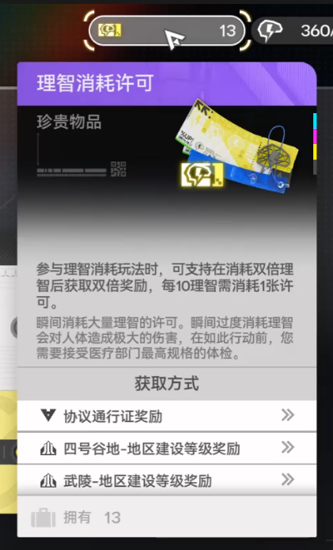
2.5.2 资源消耗规则
单倍奖励：仅扣除副本基础体力消耗，无额外道具消耗，领取常规额度对局奖励；
双倍奖励：在基础体力消耗翻倍的前提下，额外消耗理智消耗许可（专属加速道具），领取双倍对局资源奖励，适配玩家快速刷取资源的核心需求；
奖励锁定规则：玩家未完成体力校验、未确认领取奖励前，对局奖励数据永久锁定，重登游戏可继续操作，不会清空对局成果。
理智消耗许可的获取方式：加速道具的获取方式主要有三种，第一种是通过基建系统产出的调度券进行兑换；第二种是战令系统的等级奖励，而不同等级战令产出的加速道具数量也不同；第三种是活动不定期赠送

2.5.3 设计意图
玩法关联：首先理智消耗许可承接消化了基地、通行证模块产出的奖励，把别的系统拿到的许可，转化为副本内的刷本效率收益；通过理智消耗许可将战斗系统与基建系统做一定的弱关联，在一定程度上推动战斗玩家去体验基建系统获取许可，同时推动基建玩家消耗许可培养干员，体验战斗以及养成系统，消耗许可，实现不同模块之间的资源流转
减轻玩家负担：终末地目前没有扫荡功能，该道具用于减少重度玩家重复刷本的操作负担，同一局战斗提供两种收益选择，兼顾休闲与核心玩家
推动玩家消费：付费通行证、月卡可以获得大量许可，作为付费权益，不售卖战力、不卖资源，售卖时间效率，只是提升刷取效率，不会直接破坏战斗公平。但理智消耗许可能大幅度优化玩家刷本环节的游玩感受，能让玩家有效获得消费满足

3. 编队构筑职业搭配系统

3.1 编队UI拆解

3.1.1 小队编辑
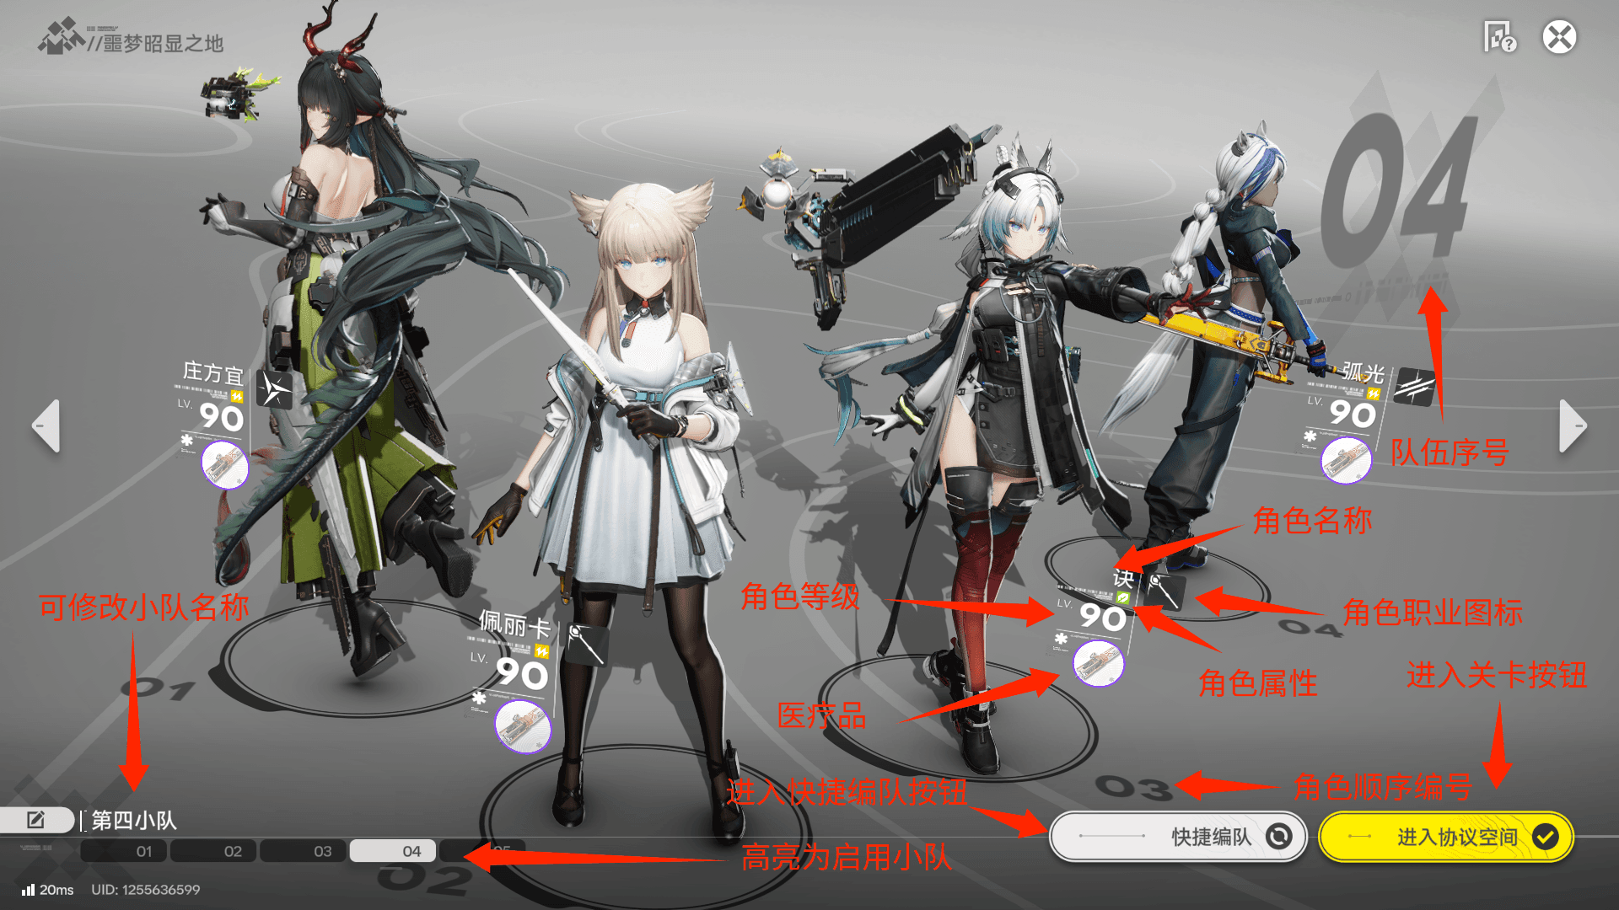
显示内容：出击小队名称，以及出击小队序号，高亮序号即为出击小队；快速编队按钮；进入关卡按钮；后方为出击队伍序号；干员名称；干员职业图标；干员属性；干员所携带的医疗品；出击干员
交互逻辑：点击小队名称可编辑小队；点击灰暗色队伍编号可切换队伍并且切换的队伍编号高亮；点击快捷编队可进入快捷编队页面；点击进入协议空间可进入关卡；点击干员携带医疗品可切换医疗品，当医疗品不足时医疗品会有一定的透明效果；点击干员可切换单个干员

3.1.2 切换单个干员
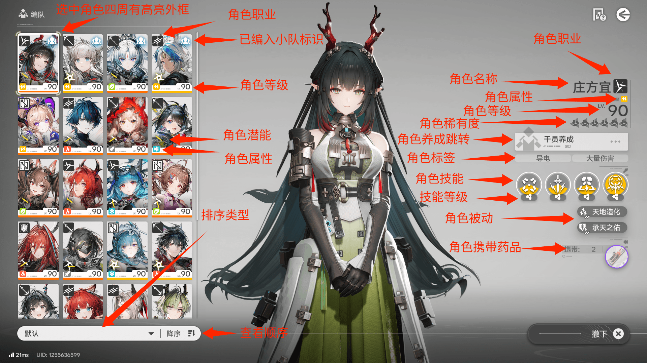
显示内容：选中干员卡片四角有额外亮起标识；卡片左上角为干员职业；右上角为已编入小队标识，提示玩家该干员目前已编入小队；右下角为干员等级；左下角为干员属性以及干员潜能；下方为排序类型；改变排列顺序；右侧为干员名称；干员职业；干员属性；干员等级；干员稀有度；干员养成跳转；干员标签；干员技能；干员技能专精等级；干员被动；干员所携带医疗药物；右下角为撤下目前选中干员
交互逻辑：点击干员卡片可切换当前选中干员，同时选中干员卡片四周出现高亮外框；排序类型可点击打开切换排序类型：默认，获取时间，稀有度；查看顺序可切换查看顺序：降序（默认），升序；干员养成可点击跳转至详细干员养成页面；点击对应技能可打开查看详细技能信息；点击干员被动能详细查看干员被动；点击干员携带药品可跳转切换干员携带药品

3.1.3 快速编队
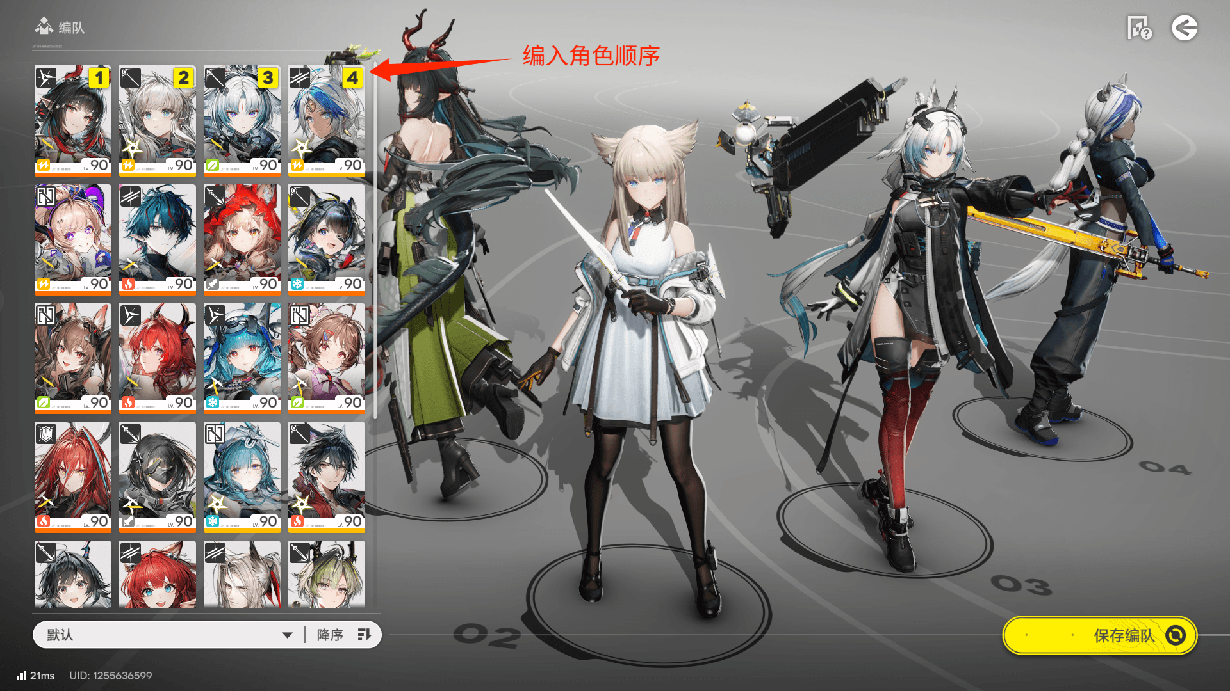
显示内容：被编入小队的干员卡片右上会出现对应在小队中的顺序，与干员所占槽位地板上的编号对应
交互逻辑：当队伍干员数量已满时再点击其他干员卡片则没有效果；当点击已编入小队干员卡片时，可将干员切出配队，在卡片上取消其右上角的编入序号，并且在后方干员展示中取消对应干员展示，并且根据顺序干员自动进行补位；当队伍干员不满时按照从小到大分配序号进行补位，同时填充干员干员进后方干员展示框内

3.2 干员定位

3.2.1 玩家队伍构成系统（结果层）
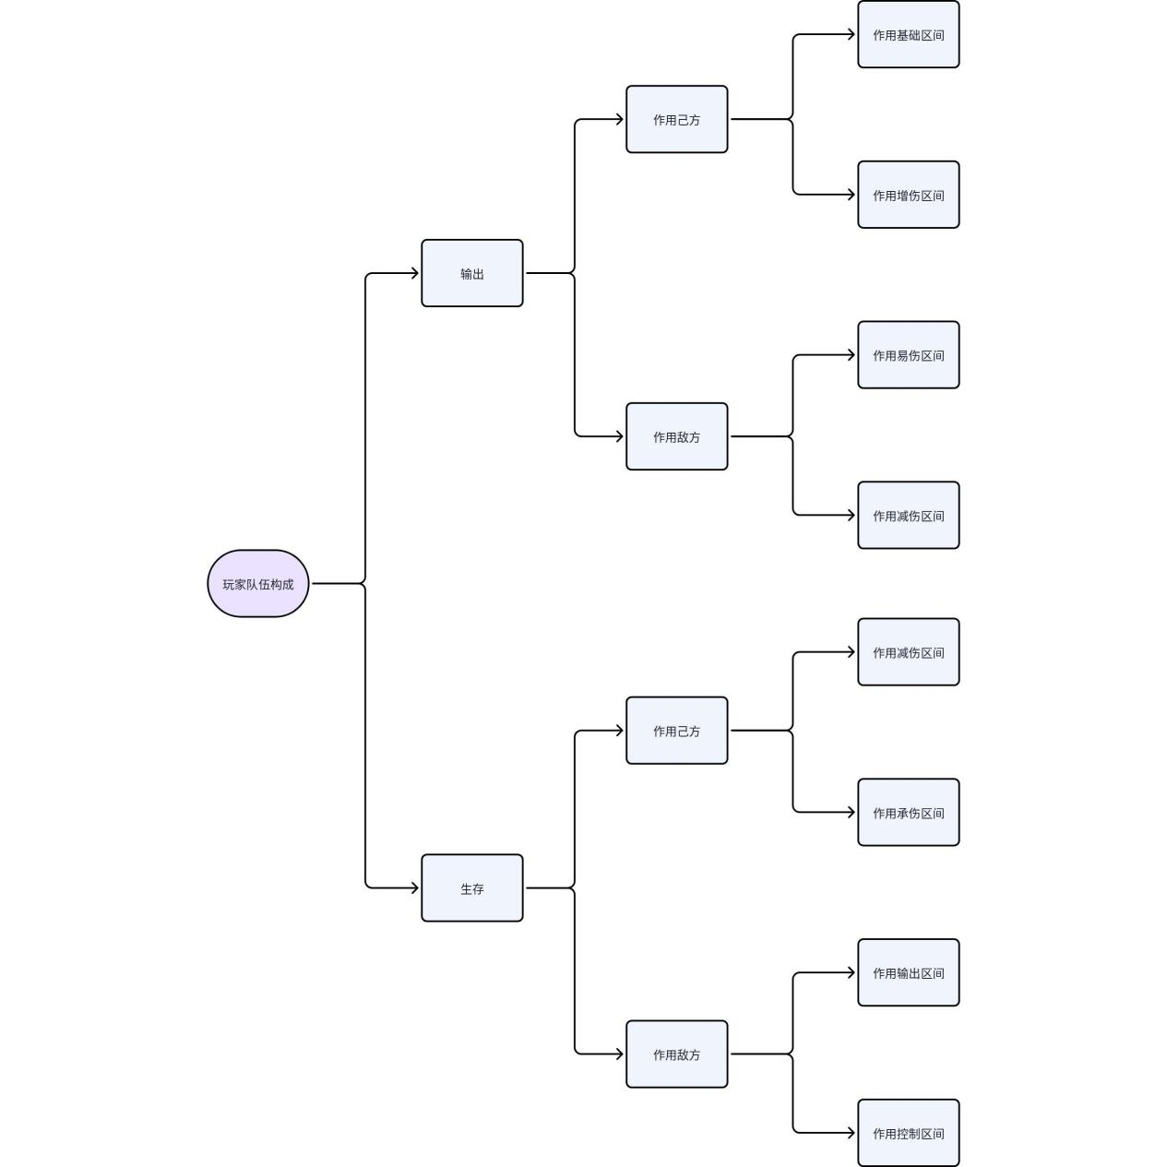
游戏干员如何设计其特性，就是根据玩家队伍构成系统，干员在队伍构成的作用决定了干员的定位，这里用简单的链路来解释职业定位，玩家进行伤害基础数据要经过乘区的作用后才能得到一个单次伤害的具体输出数值
公式：D = Hit × 暴击区 × 伤害加成区 × 易伤区 × 增幅区 × 脆弱区 × 防御区 × 失衡易伤区 × 连击区 × 抗性区 （该公式只用于理解，并非官方计算公式）
而干员的输出模组决定了公式内的Hit，下方为游戏内的六个攻击模组
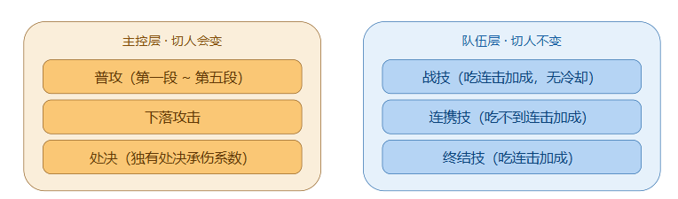
终末地干员的六个模组都套用的是这一类公式，针对这一套出伤流程的各个环节的作用就产生了不同的Tag，下方以简化的区间为例：游戏中的赛希为例，其中的增幅Tag就是作用于增幅区的加成
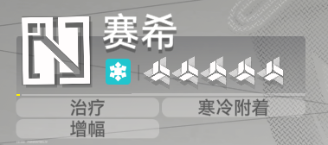
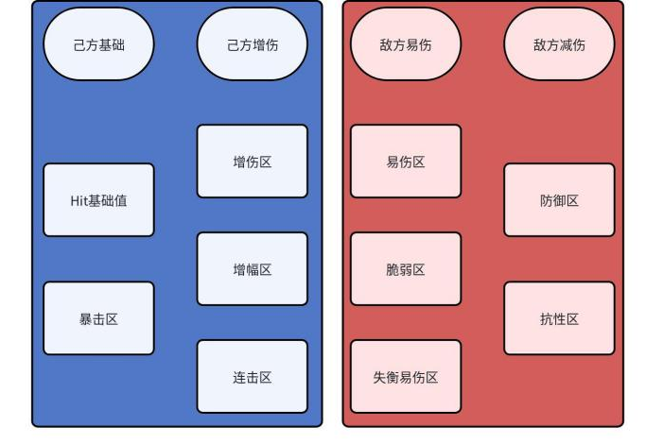

下方参考数值取自社区测试数值，仅供参考
乘区 | 来源 | 具体数值
Hit（攻击/倍率） | 安塔尔（长息套）、赛希（骑士精神武器）、雅各布的遗产 | 长息 16% 攻击 / 遗产 27% 攻击
暴击区 | 仅 伊冯（技能+潜能给双暴）、洛茜（天赋爆伤） | 全干员基础统一 5% 暴率 / 50% 暴伤
增伤区 | 弧光（全队电磁增伤）、不知归（全队物理）、使命必达（全队法术） | 弧光 70%+、不知归 20%、使命必达 24.8%
增幅区 | 安塔尔（终结技）、赛希（冰队，吃智识属性） | 安塔尔 30% / 赛希 约 40~70%
易伤区 | 安塔尔（爆破单元）、赛希、佩丽卡（导电）、碎甲/导电异常 | 爆破单元 25% / 赛希 15% / 导电 16~26%
脆弱区 | 艾尔黛拉（1潜双脆弱）、安塔尔、洁尔佩塔、黎风、埃特拉 | 艾尔黛拉 35% 物法双脆弱/30s、安塔尔 20%、洁哥 30%+（持续短）、黎风 12%
失衡易伤区 | 陈千语（大招快速攒失衡值）、物理队击飞倒地 | 固定 1.3
连击区 | 仅秋栗（终结技）、黎风（连携技）两位 | 战技 +30% / 终结技 +20%
防御区 | 当前版本无人能影响 | 恒为 0.5
抗性区 | 莱万汀（天赋无视 20 灼热抗性）、腐蚀（需自然附着，艾尔黛拉连携可强制施加） | 20 点抗性

3.2.2 资源概念引入（资源层）
终末地中有四种存储资源的存储类型：
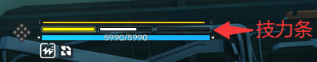
技力：技力储存在玩家端，类似体力值与血条等储存机制，技力常态下随时间自然恢复，也有其他方式可快速恢复技力，干员使用技能都需要使用对应技力才可以释放
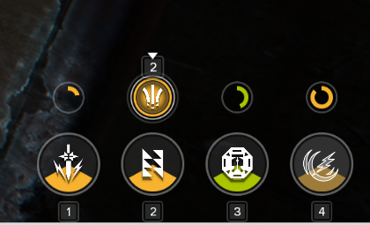
终结技能量：终结技能量储存在玩家端，玩家使用战技等行为都会给终结技充能，每个干员独立计算，当终结技能量满后会切换为终结技图标便可长按对应数字键即可开启对应终结技
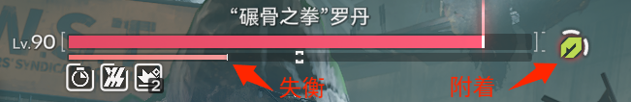
附着：附着无论是物理还是元素附着都储存于敌人端，干员部分技能需要对应附着才能发挥更强的效果
失衡：失衡也储存于敌人端，玩家的攻击行为会累计敌人的失衡值，属于资源的积累，在失衡期间敌人的减伤区间会下降并且无法攻击以及移动，属于资源的释放

3.2.2.1 资源与玩家队伍构成链接
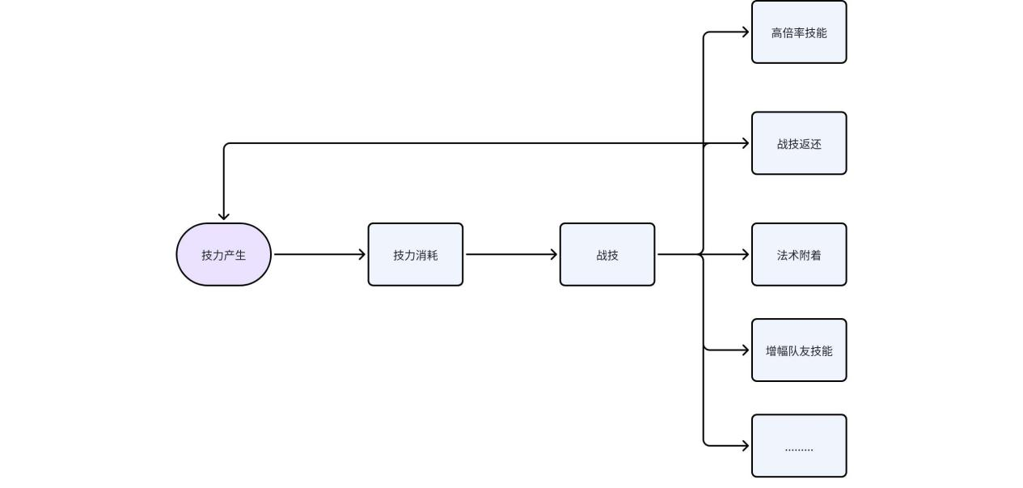
使用技力可以使用干员战技，而干员战技就是对干员队伍构成的具体区间产生作用，就完成了资源系统与的链接，并且玩家队伍构成系统并没有时间尺度，缺少了游戏中的循环系统，在终末地中的战技没有技能冷却而是通过技力来限制，引入技力资源系统也就引入了时间尺度系统构成了一整套职业分类系统，也就是资源层+结果层

3.2.3 官方职业分类拆解
根据上述框架进行简单的分类，分为输出位与支援位两大类别，而两大类别下又有着细致的分支，目前主要造成输出的干员并不只限定于突击职业，近卫职业当中的洛茜也可充当队伍中的主要输出手；而官方职业当中的术师，近卫，先锋，辅助，重装都可以被归类到支援位当中去
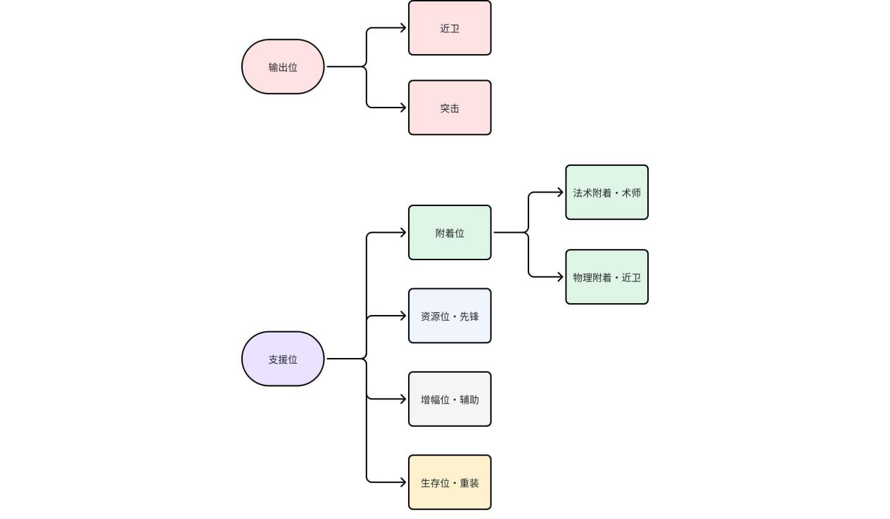
直接反映了干员作用的其实并不是官方的职业分类，而是官方给每个干员标识的Tag，以洛茜为例，她虽然是近卫，但却携带了大量伤害的Tag，那么就应该把他的主要定位归类到输出位当中去
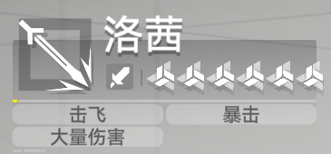
所以事实上干员在队伍中的定位是tag决定的，而不是官方的职业分类，干员所携带哪种tag越多，那么在团队中就充当着那个位置的作用
职业分类系统拆解图
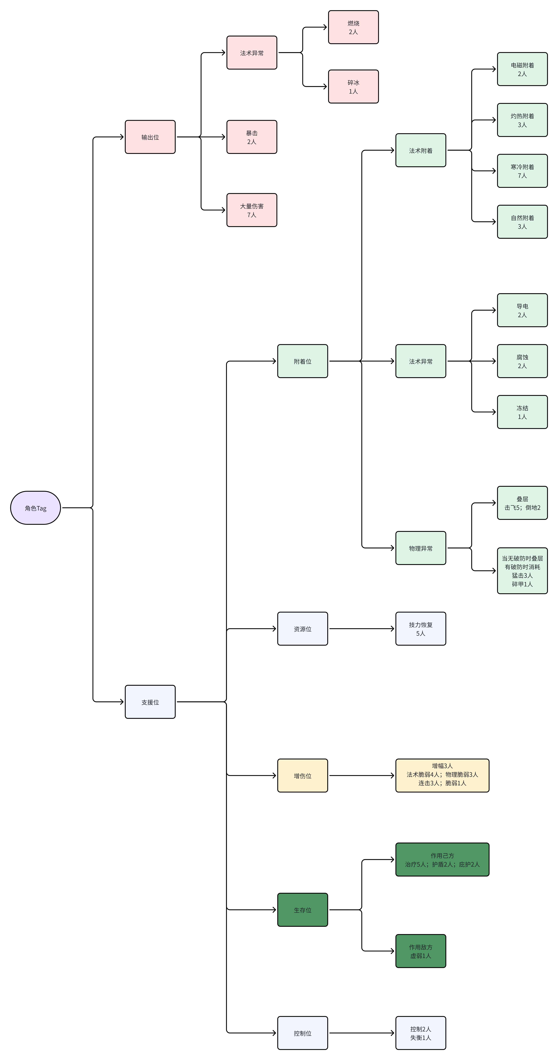
游戏内官方分类
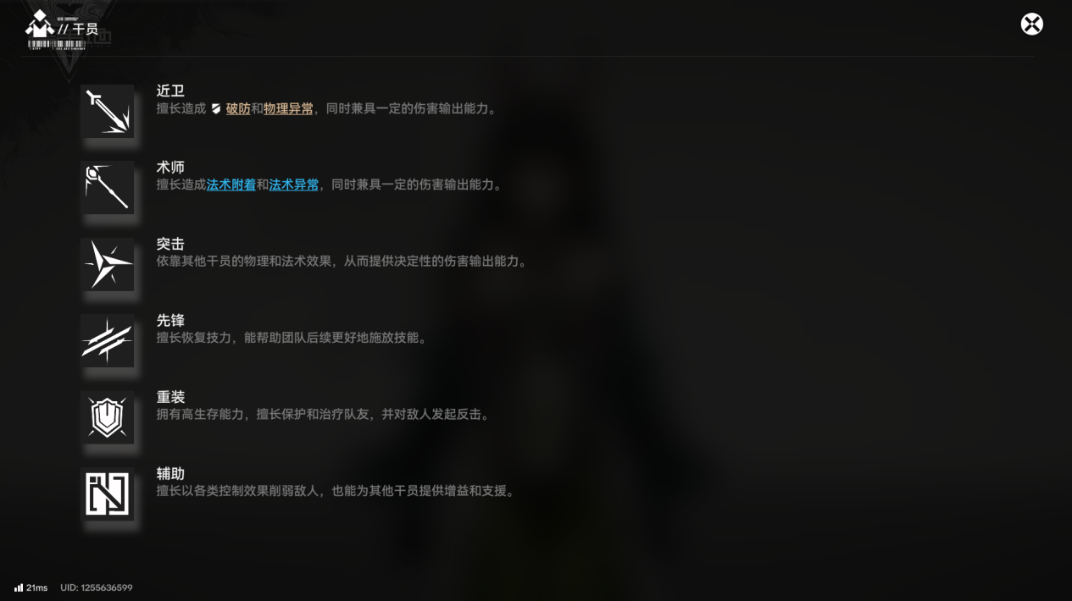
职业分类作用：官方将所有干员分为了六种不同的职业，这是对本家明日方舟的职业分类系统的一种延续，保持整体游戏系列风格统一的做法之一，也是根据终末地自身情况的一种定制化，这六种职业有着官方本身自己的定义，干员的设计也一定程度上以职业为参考

3.3 队伍构成设计
环境Buff方面
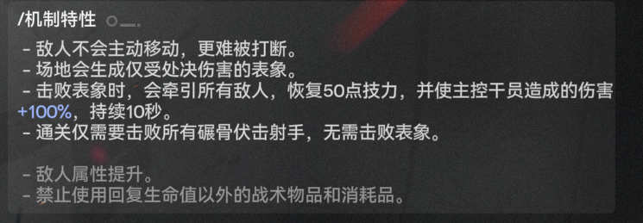
为了刺激玩家消费，抽取当前版本干员，关卡设计往往要利好当前版本干员，机制特性就要影响玩家配队的选择

配队本体方面
根据干员分类以及干员输出路径，那么要构成一支队伍，在不考虑生存的前提下，就只需要让队伍的输出最大化，而根据多乘区乘算，叠加单一乘区属性会出现边际收益递减的原因，更具体的做法就是，在造成伤害时尽量多地进行乘区乘算。
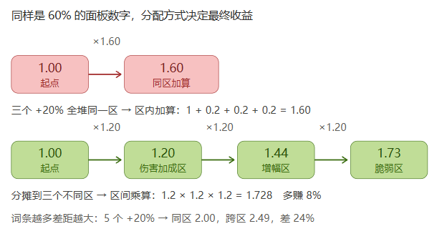
在设计干员时就可以根据以上逻辑去设计，填补目前游戏中空缺的位置，哪个队伍的哪个乘区还没有相关的干员，就可以构思设计这样的角色，设计时的定位，就会自然产生对应的一级tag和二级tag，自然就完成了对一个角色的初步构成，接下来就是进行具体数值的填写；这个角色是根据队伍乘区设计的，那么也天生就适配进入特定的队伍，而其强度的上限，那么就是对其最强队伍的加成后的表现为最后的上限；再加上tag以及体验关卡中配队的引导，玩家就会发现角色适合什么队伍，也降低了玩家学习的成本

